**【vue前端框架说明手册】**

**修订历史**

|  |  |  |  |  |
| --- | --- | --- | --- | --- |
| 日期 | 版本 | 内容 | 编写人 | 审核人 |
| 2018/12/18 | V1.0 | 制定设计模板 | 郭俊秋 |  |
|  |  |  |  |  |
|  |  |  |  |  |
|  |  |  |  |  |

1. 概述 2

1.1. 导言 2

1.2. 适用范围 2

1.3. 目标读者 2

1.4. 名词解释 2

2. 框架技术设计 3

2.1. 技术要点 3

2.2. 框架设计概图 3

3. 功能模块总揽 3

3.1. 登录入口模块设计 3

3.2. ums子系统模块设计 4

3.3. dms子系统模块设计 4

4. 数据服务处理 4

4.1. 接口&数据请求处理 4

4.2. 接口&数局响应处理 4

# **概述**

## 导言

前端框架vue是一个JavaScriptMVVM库，是一套构建用户界面的渐进式框架，它是以数据驱动和组件化的思想构建的，采用自底向上增量开发的设计。相比于Angular.js，Vue.js提供了更加简洁、更易于理解的API，使得我们能够快速地上手并使用Vue.js

## 适用范围

* 对浏览器兼容要求不高，vuejs是到IE9,偏向于主流浏览器
* MVVM开发模式(双向数据绑定)
* 单页面应用快速开发
* 对性能要求比较高
* 需要组件化开发
* 对原生js对象进行底层操作

## 目标读者

适用于产品设计人员、前端开发人员、测试人员、后台开发人员等等;

## 参考文档

* Vue.js: <https://cn.vuejs.org/v2/api/>
* vueRouter: <https://router.vuejs.org/zh/>
* Vuex: <https://vuex.vuejs.org/zh/>
* ui库：<http://element-cn.eleme.io/#/zh-CN> (pc端)
* 服务axios: <https://www.npmjs.com/package/axios>
* css预编译器: less <http://lesscss.cn/> **sass** <https://www.sass.hk/>
* ES6:<http://es6.ruanyifeng.com/>

# **框架技术设计**

## 技术要点

* 数据双向绑定

vue是通过数据劫持的方式来做数据绑定的，其中最核心的方法便是通过Object.defineProperty()来实现对属性的劫持，达到监听数据变动的目的;  
要实现mvvm的双向绑定，就必须要实现以下几点：  
1、实现一个数据监听器Observer，能够对数据对象的所有属性进行监听，如有变动可拿到最新值并通知订阅者  
2、实现一个指令解析器Compile，对每个元素节点的指令进行扫描和解析，根据指令模板替换数据，以及绑定相应的更新函数  
3、实现一个Watcher，作为连接Observer和Compile的桥梁，能够订阅并收到每个属性变动的通知，执行指令绑定的相应回调函数，从而更新视图  
4、mvvm入口函数，整合以上三者

上述流程如图所示：

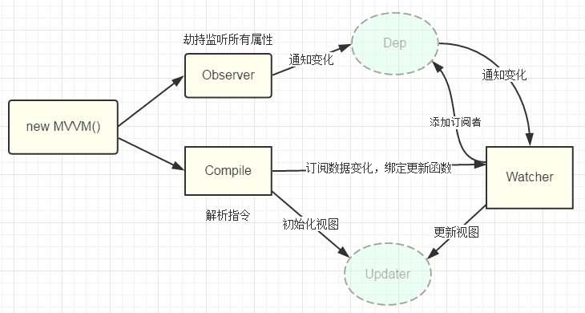

* 组件化

在vue中，我们通过Vue.extend来创建Vue的子类，这个东西其实就是组件

也就是说Vue实例和组件的实例有差别但是差别不带，因为毕竟一个是父类一个是子类

一般的应用，会拥有一个根实例，在根实例里面都是一个一个的组件

因为组件是要嵌入到实例或者父组件里的，也就是说，组件可以互相嵌套，而且，所有的组件最外层必须有一个根实例，所以组件分为：全局组件和局部组件

全局组件在任意的实例、父级组件中都能使用，局部组件只能在创建自己的父级组件或者实例中使用

组件通过不同的注册方法成为全局、局部组件

创建组件：Vue.extend(options)

全局注册：var App = Vue.extend({

template:"<h1>hello world</h1>"

})

Vue.component('my-app',App)

组件通过template来确定自己的模板,template里的模板必须有根节点，标签必须闭合

组件的属性挂载通过：data方法来返回一个对象作为组件的属性，这样做的目的是为了每一个组件实例都拥有独立的data属性

## 框架设计概图

* vue框架设计图

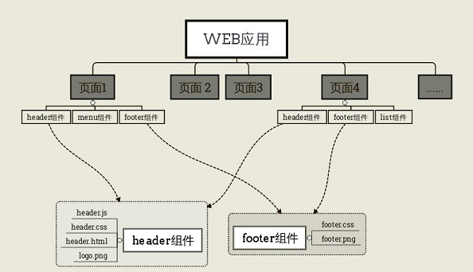

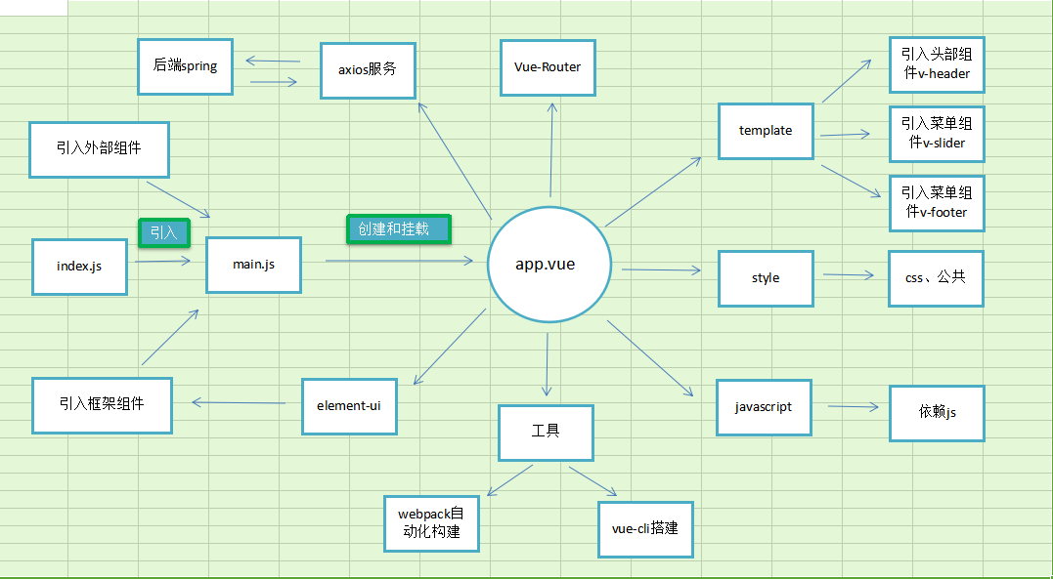

* 项目搭建

工具: vue-cli脚手架(版本2.0)

搭建步骤: 1.npm install vue-cli 安装vue-li

2.vue init webpack yourdemoname 执行这个步骤以后。就会弹出询问 “项目名称..项目描述“等等问题 直接按照提示操作

3.使用命令: cd youdemoname 然后执行npm install 就可以了，这个 时候你的项目中有多了一个node_modules 目录

4.使用npm run dev 命令来运行项目 "npm-run-bulid" 来执行发布，会 自动生成dist文件

* 项目结构

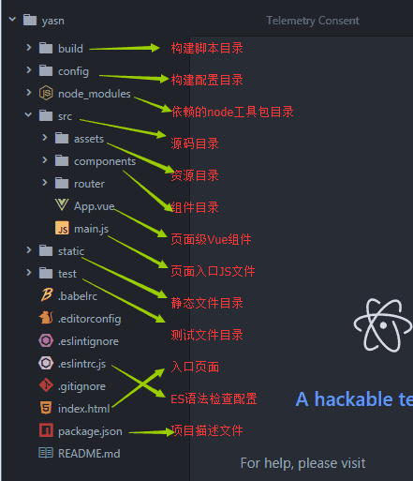

说明：前端页面的入口在src文件夹, config具体可以配置地址及相关服务, static放一些静态资源,router文件下设置单页面的路由跳转;

* 项目分层

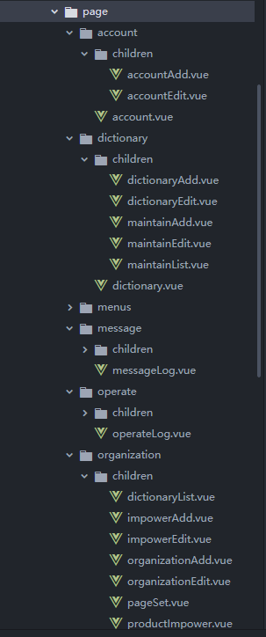

说明:上图表示模块化的区分,文件夹代表大模块,一级代表主模块页面,children文件夹下 代表子模块页面,比如：账号管理页面（account.vue）属于一级主模块页面,chidren 文件夹下的（accountAdd.vue）和 （accountEdit.vue）表示子模块目录;

* 组件说明

1. tree-table 树表格组件

使用方法: import treeTable from '../../libs/pc/tree-table.vue', 先导入到模块vue中, 定义组件引用components{treeTable},就可以渲染数据生成树表格结构;

模块调用:在ums子系统的菜单管理模块(menuManagement)调用;

1. 富文本框quillEditor 组件

使用方法:调用 import { quillEditor } from 'vue-quill-editor'; 一般用到onchange事件, 在富文本框内容改变时候调用;

模块调用:dms子系统所有的详情页面调用;

* 主题切换

场景描述:客户可以根据自主切换三种主题，分别是:经典蓝、科技蓝、深沉蓝;主要是是 切换主模块页面的头部背景样式、slider导航样式、表格、表单、按钮等等;

实现方式:首先在项目创建common.sutraBlue.css、common.deepBlue.css、 common.scienceBlue.css三个样式文件,在index.html中加入标签

<link href=”./static/css/common/common.sutraBlue.css” class=”changeSkin”> ,

在header.vue加点击主题按钮,分别来改变link标签的href值就做到主题切换;

# **功能模块总揽**

## 登录入口模块设计

|  |  |  |  |
| --- | --- | --- | --- |
| 模块名称 | 功能点 | 路由 | 文件地址 |
| login | 登录 | /login | ../components/page/Login.vue |
| useChoose | 平台模块分层 | /useChoose | ../components/common/useChoose.vue |

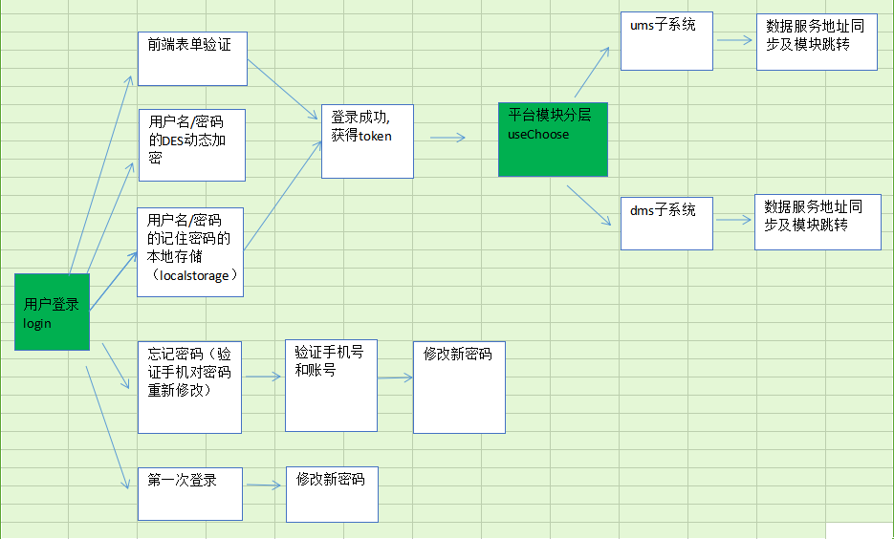

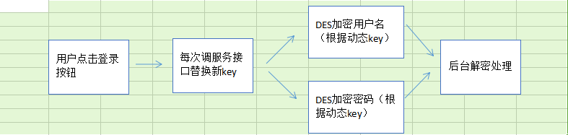

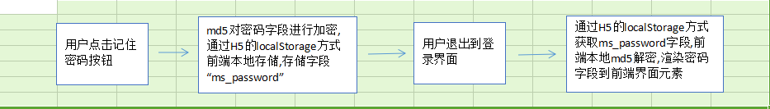

登录模块对应服务：

登录：1 .验证码接口服务 /api/v1/login/captchaCode

2.登录确定接口服务 /api/v1/ubc/login

3.获取手机验证码 /api/v1/login/send/sms

4.身份验证服务 /api/v1/login/sms/confirm

5.新密码确认 /api/v1/login/pwd/reset

6.加密key获取 /api/v1/login/generate/param

模块分层列表：1.模块列表 /api/v1/product/list

2.点击具体模块 /api/v1/product/one

## ums子系统模块设计

**1.菜单管理**

|  |  |  |  |
| --- | --- | --- | --- |
| 模块名称 | 功能点 | 路由 | 文件地址 |
| menuManagement | 菜单管理 | /menuManagement | ../components/page/menus/menu.vue |

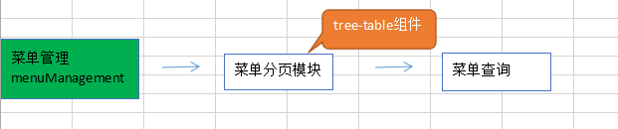

接口服务：

菜单管理：1. 菜单列表接口服务 /api/v1/menu

**2.产品管理**

|  |  |  |  |
| --- | --- | --- | --- |
| 模块名称 | 功能点 | 路由 | 文件地址 |
| productManagement | 产品管理 | /productManagement | ../components/page/product/product.vue |
| productAdd | 产品新建 | /productAdd | ../components/page/product/children/productAdd.vue |
| productEdit | 产品编辑 | /productEdit | ../components/page/product/children/productEdit.vue |
| menuSet | 菜单设置 | /menuSet | ../components/page/product/children/menuSet.vue |

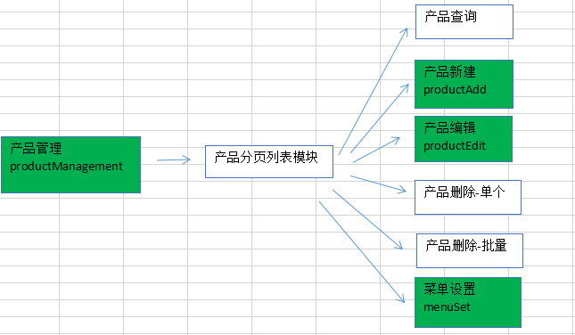

接口服务:

产品管理：1. 产品列表接口服务 /api/v1/mng/product/list

2. 产品列表删除接口服务 /api/v1/product/del

产品管理-新建：1. 产品管理新建保存接口服务 /api/v1/product/add

产品管理-编辑：1. 产品管理编辑保存接口服务 /api/v1/product/upd

产品管理-菜单设置：1.产品管理菜单设置树接口服务 /api/v1/product/menu

2.产品管理菜单设置树保存接口服务 /api/v1/product/menu/set

**3.字典管理**

|  |  |  |  |
| --- | --- | --- | --- |
| 模块名称 | 功能点 | 路由 | 文件地址 |
| dictionaryManagement | 字典管理 | /dictionaryManagement | ../components/page/dictionary/dictionary.vue |
| dictionaryAdd | 字典新建 | /dictionaryAdd | ../components/page/dictionary/children/dictionaryAdd.vue |
| dictionaryEdit | 字典编辑 | /dictionaryEdit | ../components/page/dictionary/children/dictionaryEdit.vue |
| maintainList | 字典维护 | /maintainList | ../components/page/dictionary/children/maintainList.vue |
| maintainAdd | 字典维护添加 | /maintainAdd | ../components/page/dictionary/children/maintainAdd.vue |
| maintainEdit | 字典维护编辑 | /maintainEdit | ../components/page/dictionary/children/maintainEdit.vue |

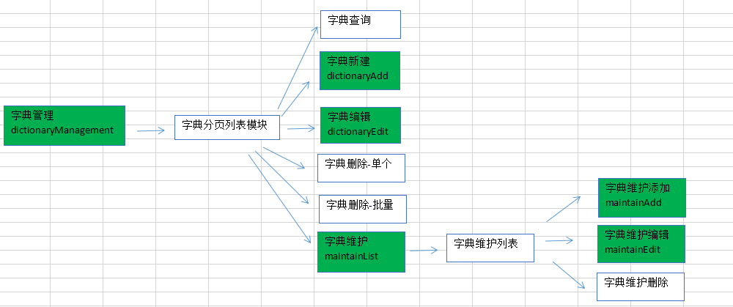

接口服务：

字典管理：1.字典管理的产品选择接口服务 /api/v1/mng/product/list

2.字典管理列表接口服务 /api/v1/dictionary/list

3.字典管理删除接口服务 /api/v1/dictionary/del

字典管理-字典管理添加： 1.字典管理添加保存接口服务 /api/v1/dictionary/add

2.字典管理的产品选择接口服务 /api/v1/mng/product/list

字典管理-字典管理编辑： 1.字典管理编辑保存接口服务 /api/v1/dictionary/upd

2.字典管理的产品选择接口服务 /api/v1/mng/product/list

字典管理-字典维护列表： 1.字典维护删除接口服务 /api/v1/dictionary/maintain/del

2.字典维护列表接口服务 /api/v1/dictionary/maintain/list

字典管理-字典维护添加：1.字典维护添加保存接口服务 /api/v1/dictionary/maintain/add

字典管理-字典维护编辑：1.字典维护编辑保存接口服务 /api/v1/dictionary/maintain/upd

**4.组织管理**

|  |  |  |  |
| --- | --- | --- | --- |
| 模块名称 | 功能点 | 路由 | 文件地址 |
| organizationManagement | 组织管理 | /organizationManagement | ../components/page/organization/organization.vue |
| organizationAdd | 组织新建 | /organizationAdd | ../components/page/organization/children/organizationAdd.vue |
| organizationEdit | 组织编辑 | /organizationEdit | ../components/page/organization/children/organizationEdit.vue |
| productImpower | 产品授权 | /productImpower | ../components/page/organization/children/productImpower.vue |
| impowerAdd | 产品授权新建 | /impowerAdd | ../components/page/organization/children/impowerAdd.vue |
| impowerEdit | 产品授权编辑 | /impowerEdit | ../components/page/organization/children/impowerEdit.vue |
| dictionaryList | 字典管理 | /dictionaryList | ../components/page/organization/children/dictionaryList.vue |
| departmentList | 部门管理 | /departmentList | ../components/page/organization/children/departmentList.vue |
| departmentAdd | 部门管理新建 | /departmentAdd | ../components/page/organization/children/departmentAdd.vue |
| departmentEdit | 部门管理编辑 | /departmentEdit | ../components/page/organization/children/departmentEdit.vue |

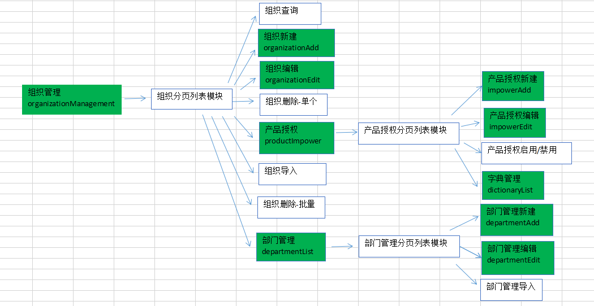

接口服务：

组织管理：1.组织列表接口服务 /api/v1/org/list

2.组织管理导入模板下载服务 /api/v1/org/excel/download

3.组织管理导出接口服务 /api/v1/org/import

4.组织管理删除接口服务 /api/v1/org/del

组织管理-新建：1.组织管理新建保存接口服务 /api/v1/org/add

2.组织管理的客户标识接口服务 /api/v1/account/clientsign/list

组织管理-编辑：1.组织管理编辑保存接口服务 /api/v1/org/upd

2.组织管理的客户标识接口服务 /api/v1/account/clientsign/list

组织管理-产品授权：1.产品授权列表接口服务 /api/v1/org/product/auth/list

2.产品名称接口服务 /api/v1/org/product/list

3.产品授权切换状态服务/api/v1/org/product/auth/status/upd

组织管理-产品授权编辑：1.产品授权编辑保存接口服务 /api/v1/org/product/auth/upd

组织管理-产品授权新建：1.产品授权新建保存接口服务 /api/v1/org/product/auth/add

组织管理-产品授权-字典管理：1.字典类型列表接口服务 /api/v1/org/dictionary/list

2.字典类型值类型服务 /api/v1/org/dictionary/type/list

组织管理-产品授权-字典管理新建：1.字典管理新建保存服务 /api/v1/org/dictionary/add

组织管理-部门管理：1.部门管理树接口服务 /api/v1/org/dept/list/tree

2.部门导入模板下载服务 /api/v1/org/dept/excel/download

3.部门类型选择接口服务 /api/v1/org/dept/type/list

4.部门管理列表接口服务 /api/v1/org/dept/list

5.部门导出接口服务 /api/v1/org/dept/import

组织管理-部门管理新建: 1.部门管理新建保存接口服务 /api/v1/org/dept/add

2.部门类型选择接口服务 /api/v1/org/dept/type/list

3.部门管理树接口服务 /api/v1/org/dept/list/tree

组织管理-部门管理编辑: 1.部门管理编辑保存接口服务 /api/v1/org/dept/upd

2.部门类型选择接口服务 /api/v1/org/dept/type/list

3.部门管理树接口服务 /api/v1/org/dept/list/tree

**5.角色管理**

|  |  |  |  |
| --- | --- | --- | --- |
| 模块名称 | 功能点 | 路由 | 文件地址 |
| roleManagement | 角色管理 | /roleManagement | ../components/page/role/role.vue |
| roleAdd | 角色新建 | /roleAdd | ../components/page/role/children/roleAdd.vue |
| roleEdit | 角色编辑 | /roleEdit | ../components/page/role/children/roleEdit.vue |
| roleMenu | 菜单授权 | /roleMenu | ../components/page/role/children/roleMenu.vue |

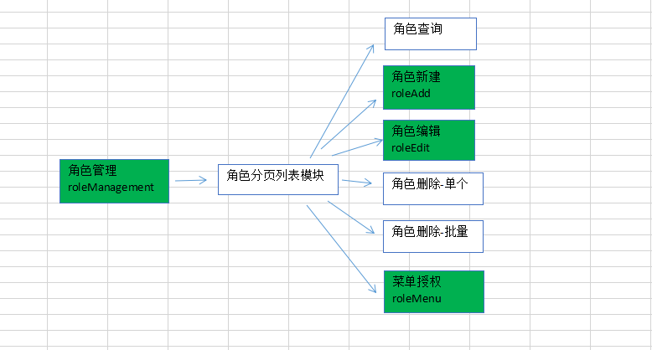

接口服务：

角色管理：1.角色管理列表接口服务 /api/v1/role/list

2.角色管理删除接口服务 /api/v1/role/del

3.产品选择接口服务 /api/v1/mng/product/list

角色管理-新建：1.产品选择接口服务 /api/v1/mng/product/list

2.角色管理新建保存接口服务 /api/v1/role/add

角色管理-编辑：1.产品选择接口服务 /api/v1/mng/product/list

2.角色管理编辑保存接口服务 /api/v1/role/upd

角色管理-菜单设置：1.菜单设置树接口服务 /api/v1/role/menu

2.菜单设置树保存接口服务 /api/v1/role/menu/set

**6.账号管理**

|  |  |  |  |
| --- | --- | --- | --- |
| 模块名称 | 功能点 | 路由 | 文件地址 |
| accountManagement | 账号管理 | /accountManagement | ../components/page/account/account.vue |
| accountAdd | 账号新建 | /accountAdd | ../components/page/account/children/accountAdd.vue |
| accountEdit | 账号编辑 | /accountEdit | ../components/page/account/children/accountEdit.vue |

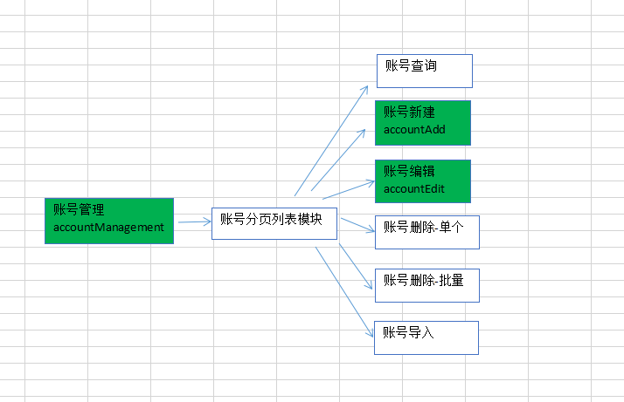

接口服务：

账号管理：1.账号管理列表服务 /api/v1/account/list

2.所属组织列表服务 /api/v1/account/org/list

3.账号管理导出接口服务 /api/v1/account/import

4.账号管理导入模板下载服务 /api/v1/account/excel/download

5.账号管理删除接口服务 /api/v1/account/del

6.切换账号状态接口服务 /api/v1/account/status/upd

7.重置密码接口服务 /api/v1/account/pwd/reset

账号新建：1.账号新建保存接口服务 /api/v1/account/add

2.所选组织接口服务 /api/v1/account/org/list

3.部门类型列表接口服务 /api/v1/account/dept/type/list

4.部门名称列表接口服务 /api/v1/account/dept/name/list

5.角色类型列表接口服务 /api/v1/account/role/list

账号编辑：1.账号新建保存接口服务 /api/v1/account/upd

2.所选组织接口服务 /api/v1/account/org/list

3.部门类型列表接口服务 /api/v1/account/dept/type/list

4.部门名称列表接口服务 /api/v1/account/dept/name/list

5.角色类型列表接口服务 /api/v1/account/role/list

**7.系统监控**

|  |  |  |  |
| --- | --- | --- | --- |
| 模块名称 | 功能点 | 路由 | 文件地址 |
| operateLog | 系统日志 | /operateLog | ../components/page/operate/operateLog.vue |
| messageLog | 消息记录 | /messageLog | ../components/page/message/messageLog.vue |

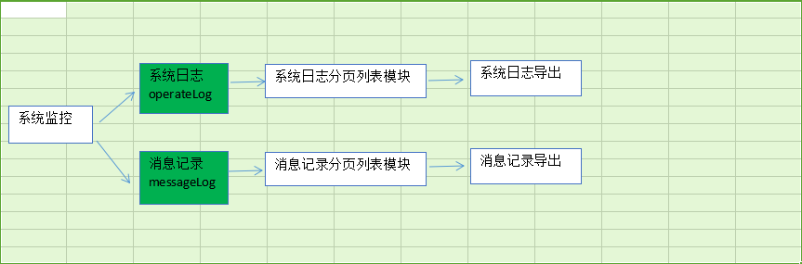

接口服务:

日志管理-操作行为日志：1.系统日志列表服务 /api/v1/operationlog/list

2.按勾选导出服务 /api/v1/operationlog/exporting/selected

3.按条件导出服务 /api/v1/operationlog/exporting/queried

4.产品选择接口服务 /api/v1/mng/product/list

5.客户选择接口服务 /api/v1/product/org/list

6.角色选择接口服务 /api/v1/role/list

7.操作类型接口服务 /api/v1/dictionary/maintain/list

8.操作位置接口服务 /api/v1/product/menu/list

日志管理-消息发送日志：1.消息发送日志列表服务 /api/v1/notificationlog/list

2.按勾选导出服务 /api/v1/notificationlog/exporting/selected

3.按条件导出服务 /api/v1/notificationlog/exporting/queried

4.单个发送的接口服务 /api/v1/notificationlog/sendingagain

5.批量发送接口服务 /api/v1/notificationlog/sendingagain

6.产品选择接口服务 /api/v1/mng/product/list

7.组织选择接口服务 /api/v1/product/org/list

8.发送方式接口服务 /api/v1/dictionary/maintain/list

9.发送状态接口服务 /api/v1/dictionary/maintain/list

## dms子系统模块设计

**1.最新舆情**

|  |  |  |  |
| --- | --- | --- | --- |
| 模块名称 | 功能点 | 路由 | 文件地址 |
| newPublic | 最新舆情 | /newPublic | ../components/page/newPublic/newPublic.vue |
| newPublicAdd | 添加 | /newPublicAdd | ../components/page/newPublic/children/newPublicAdd.vue |
| newPublicDetails | 详情 | /newPublicDetails | ../components/page/newPublic/children/newPublicDetails.vue |

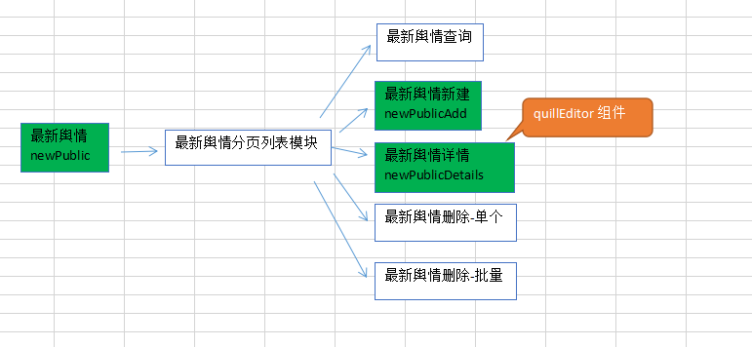

接口服务：

最新舆情：1.最新舆情列表接口服务 /api/v1/newest/article/list

2.信息渠道接口服务 /api/v1/dictionary/maintain/list

3.获取数据接口服务 /api/v1/article/jobstarting/manual

4.最新舆情删除接口服务 /api/v1/newest/article/del

最新舆情-添加： 1.最新舆情添加保存接口服务 /api/v1/newest/article/add

2.信息分类列表接口服务 /api/v1/dictionary/maintain/list

最新舆情-详情：1.最新舆情下发服务 /api/v1/newest/article/down

2.最新舆情详情接口服务 /api/v1/newest/article/detail

3.事件分类一级接口服务 /api/v1/sys/event/classify/one/level

4.事件分类二级接口服务 /api/v1/sys/event/classify/two/level

**2.舆情处置**

|  |  |  |  |
| --- | --- | --- | --- |
| 模块名称 | 功能点 | 路由 | 文件地址 |
| publicOpinion | 舆情处置 | /publicOpinion | ../components/page/publicOpinion/publicOpinion.vue |
| publicOpinionDetails | 详情 | /publicOpinionDetails | ../components/page/publicOpinion/children/publicOpinionDetails.vue |
| publicOpinionEdit | 编辑 | /publicOpinionEdit | ../components/page/publicOpinion/children/publicOpinionEdit.vue |
| publicOpinionAddtion | 追加舆情 | /publicOpinionAddtion | ../components/page/publicOpinion/children/publicOpinionAddtion.vue |

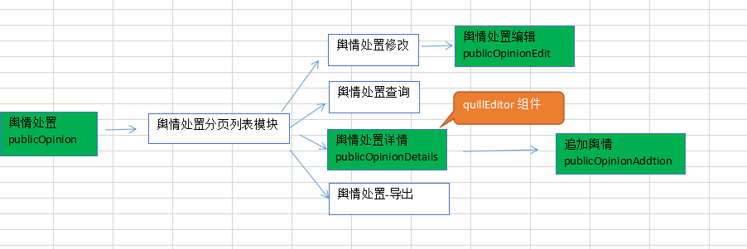

接口服务:

舆情处置：1.舆情处置列表接口服务 /api/v1/mng/article/deal/list

2.事件分类一级接口服务 /api/v1/sys/event/classify/one/level

3.事件分类二级接口服务 /api/v1/sys/event/classify/two/level

4.舆情处置导出接口服务 /api/v1/mng/article/deal/exp

舆情处置-编辑：1.事件分类一级接口服务 /api/v1/sys/event/classify/one/level

2.事件分类二级接口服务 /api/v1/sys/event/classify/two/level

3.舆情处置保存接口服务 /api/v1/mng/article/deal/upd

舆情处置-详情： 1.舆情处置详情接口服务 /api/v1/mng/article/deal/detail

2.舆情处置保存接口服务 /api/v1/mng/article/deal/detail/submit

3.回复内容点击删除接口服务 /api/v1/mng/article/deal/reply/del

4.追加下发列表服务 /api/v1/mng/article/deal/append

5.追加下发确定服务 /api/v1/newest/article/down

6.移除下发列表服务 /api/v1/mng/article/deal/del

7.移除下发确定服务 /api/v1/mng/article/deal/del/submit

舆情处置-追加舆情：1.最新舆情列表接口服务 /api/v1/newest/article/list

2.信息渠道接口服务 /api/v1/dictionary/maintain/list

3.追加舆情确定接口服务 /api/v1/mng/article/deal/append/article

**3.舆情上报**

|  |  |  |  |
| --- | --- | --- | --- |
| 模块名称 | 功能点 | 路由 | 文件地址 |
| auditReport | 审核上报 | /auditReport | ../components/page/auditReport/auditReport.vue |
| auditReportDetails | 审核上报-详情 | /auditReportDetails | ../components/page/auditReport/children/auditReportDetails.vue |
| publicReport | 上报舆情 | /publicReport | ../components/page/publicReport/publicReport.vue |
| publicReportAdd | 上报舆情添加 | /publicReportAdd | ../components/page/publicReport/children/publicReportAdd.vue |

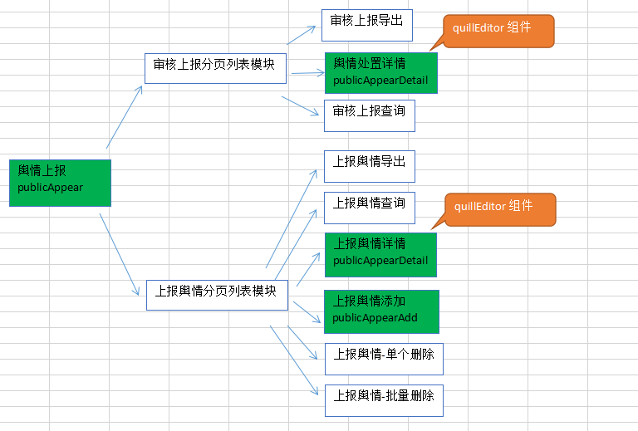

接口服务：

舆情交流-审核上报：1.审核上报列表接口服务 /api/v1/article/exchange/audit/list

2.审核上报导出接口服务 /api/v1/article/exchange/audit/exp

3.转为舆情接口服务 /api/v1/article/exchange/audit/toArticle

舆情交流-审核上报-上报详情：1.详情服务 /api/v1/article/exchange/audit/detail

2.保存服务 /api/v1/article/exchange/audit/submit

3.删除回复服务 /api/v1/article/exchange/audit/reply/del

舆情交流-上报舆情：1.上报舆情列表接口服务 /api/v1/article/exchange/export/list

2.上报舆情删除接口服务 /api/v1/article/exchange/export/del

3.上报舆情导出接口服务 /api/v1/article/exchange/export/exp

舆情交流-上报舆情-上报详情：1.详情服务 /api/v1/article/exchange/export/detail

2.保存服务 /api/v1/article/exchange/export/submit

3.删除回复服务 /api/v1/article/exchange/audit/reply/del

舆情交流-新增上报：1.信息分类列表接口 /api/v1/dictionary/maintain/list

2.报送部门列表接口 /api/v1/article/exchange/export/dept/list

3.新增上报保存接口 /api/v1/article/exchange/export/add

**4.舆情处理**

|  |  |  |  |
| --- | --- | --- | --- |
| 模块名称 | 功能点 | 路由 | 文件地址 |
| publicDispose | 舆情处理 | /publicDispose | ../components/page/publicDispose/publicDispose.vue |
| publicDisposeDetails | 详情 | /publicDisposeDetails | ../components/page/publicDispose/children/publicDisposeDetails.vue |

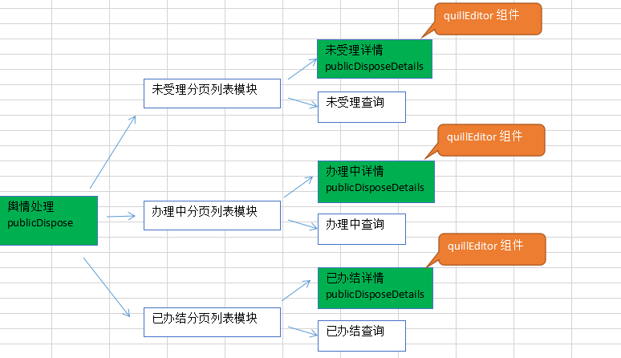

结构服务为：

舆情处理：1.舆情处理列表接口服务 /api/v1/article/deal/list

2.事件分类一级接口服务 /api/v1/sys/event/classify/one/level

3.事件分类二级接口服务 /api/v1/sys/event/classify/two/level

舆情处理-详情：1.舆情处理详情接口服务 /api/v1/article/deal/detail

2.舆情处理保存接口服务 /api/v1/article/deal/detail/submit

3.回复内容删除接口服务 /api/v1/mng/article/deal/reply/del

**5.绩效考核管理员**

|  |  |  |  |
| --- | --- | --- | --- |
| 模块名称 | 功能点 | 路由 | 文件地址 |
| performanceAdmin | 绩效考核 | /performanceAdmin | ../components/page/performanceAdmin/performanceAdmin.vue |
| assessEdit | 考核得分修改 | /assessEdit | ../components/page/performanceAdmin/children/assessEdit.vue |
| standingAdmin | 考核台帐 | /standingAdmin | ../components/page/performanceAdmin/children/standingAdmin.vue |
| informationAudition | 资料审核 | /informationAudition | ../components/page/performanceAdmin/children/informationAudition.vue |
| informationAuditionEdit | 资料审核-审核 | /informationAuditionEdit | ../components/page/performanceAdmin/children/informationAuditionEdit.vue |

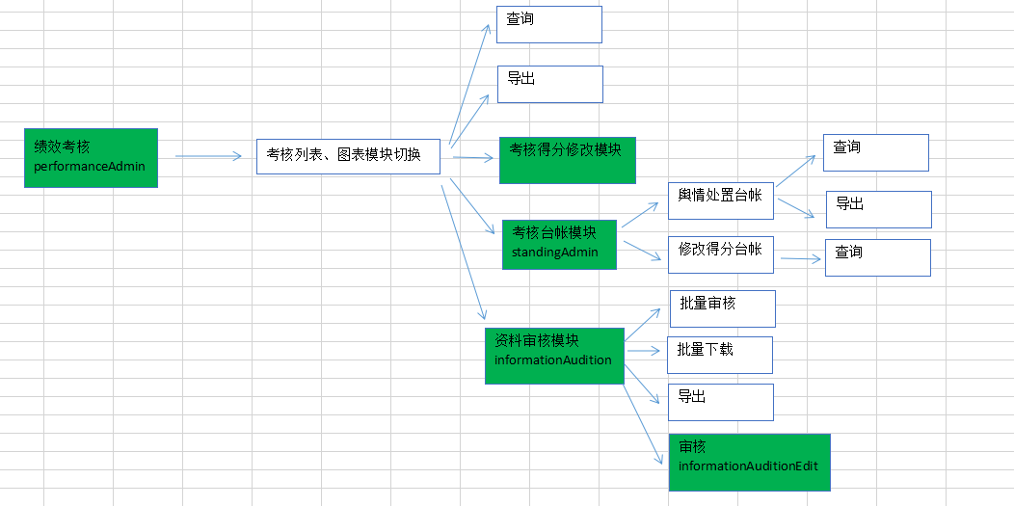

**6.绩效考核发言人**

|  |  |  |  |
| --- | --- | --- | --- |
| 模块名称 | 功能点 | 路由 | 文件地址 |
| performanceSpoke | 绩效考核 | /performanceSpoke | ../components/page/performanceSpoke/performanceSpoke.vue |
| standingSpoke | 考核台帐 | /standingSpoke | ../components/page/performanceSpoke/children/standingSpoke.vue |
| filesUpload | 文件上传 | /filesUpload | ../components/page/performanceSpoke/children/filesUpload.vue |
| uploadAdd | 文件上传-上传 | /uploadAdd | ../components/page/performanceSpoke/children/uploadAdd.vue |
| uploadOpinion | 文件上传-修改 | /uploadOpinion | ../components/page/performanceSpoke/children/uploadOpinion.vue |

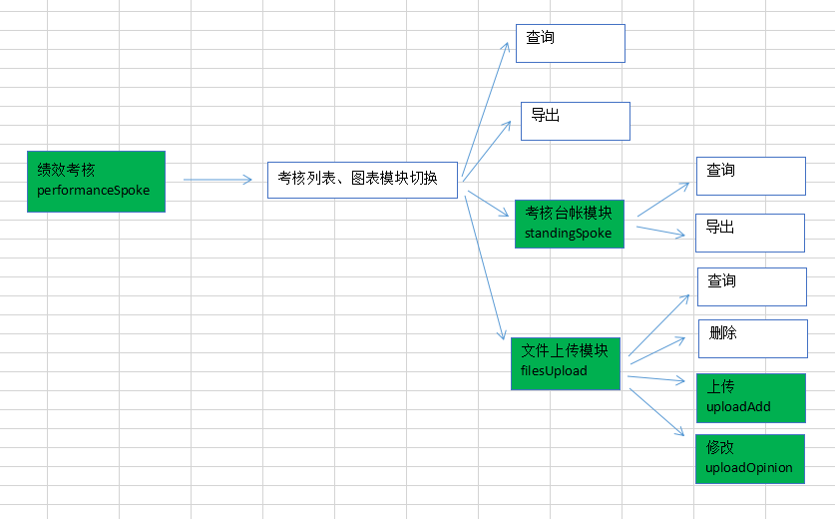

1. **考核配置**

|  |  |  |  |
| --- | --- | --- | --- |
| 模块名称 | 功能点 | 路由 | 文件地址 |
| inspectionConfig | 考核年管理 | /inspectionConfig | ../components/page/inspectionConfig/inspectionConfig.vue |
| yearDetails | 考核年详情 | /yearDetails | ../components/page/inspectionConfig/children/yearDetails.vue |
| ruleExamine | 考核规则查看 | /ruleExamine | ../components/page/inspectionConfig/children/ruleExamine.vue |
| ruleEdit | 考核规则编辑 | /ruleEdit | ../components/page/inspectionConfig/children/ruleEdit.vue |

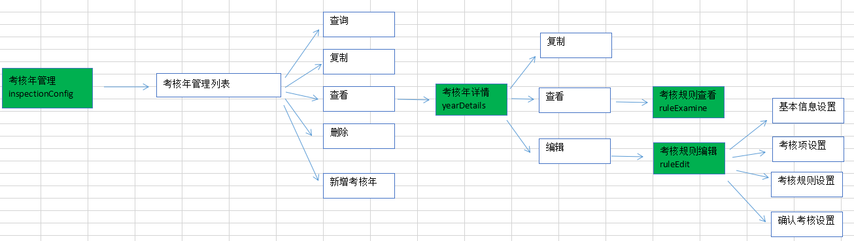

# **数据服务处理**

## 接口&数据请求处理

* 引入方式

$ npm install axios

$ cnpm install axios //taobao源

$ bower install axios

或者使用cdn：

<script src="https://unpkg.com/axios/dist/axios.min.js"></script>

* 请求方式

**执行GET请求**

// 向具有指定ID的用户发出请求

axios.get('/user?ID=12345')

.then(function (response) {

console.log(response);

})

.catch(function (error) {

console.log(error);

});

// 也可以通过 params 对象传递参数

axios.get('/user', {

params: {

ID: 12345

}

})

.then(function (response) {

console.log(response);

})

.catch(function (error) {

console.log(error);

});

**执行post请求**

axios.post('/user', {

firstName: 'Fred',

lastName: 'Flintstone'

})

.then(function (response) {

console.log(response);

})

.catch(function (error) {

console.log(error);

});

* 全局配置

axios.defaults.baseURL = 'https://api.example.com'; //服务地址

axios.defaults.headers['Authorization'] = AUTH_TOKEN; //token值

axios.defaults.headers['Access-Control-Allow-Origin']='*' //允许跨域

* 拦截器 （判断是否存在token）

可以截取请求或响应在被 then 或者 catch 处理之前

//添加请求拦截器

axios.interceptors.request.use（function（config）{

     //在发送请求之前做某事

     return config;

   }，function（error）{

     //请求错误时做些事

     return Promise.reject（error）

   }）

例如：

axios.interceptors.request.use(

    config => {

      if (store.state.token) {

// 判断是否存在token，如果存在的话，则每个http header都加上token

        config.headers.Authorization = `token ${store.state.token}`;

      }

      return config;

    },

    err => {

      return Promise.reject(err);

  });

* 创建实例

可以使用自定义配置创建axios的新实例axios.create（[config]）

var instance = axios.create({

baseURL: 'https://some-domain.com/api/',

timeout: 1000,

headers: {'X-Custom-Header': 'foobar'}

});

## 接口&数据对外处理

* 拦截器（例如：登录时间长未点击,回到登录页）

//添加响应拦截器

axios.interceptors.response.use（function（response）{

     //对响应数据做些事

     return response;

   }，function（error）{

     //请求错误时做些事

     return Promise.reject（error）;

   }）;

例如：

axios.interceptors.response.use(

    response => {

      return response;

    },

    error => {

      if (error.response) {

        switch (error.response.status) {

           case 401:

           // 返回 401 清除token信息并跳转到登录页面

           store.commit(types.LOGOUT);

              router.replace({

                path: 'login',

                  query: {redirect: router.currentRoute.fullPath}

                  })

            }

        }

return Promise.reject(error.response.data)

// 返回接口返回的错误信息

 });

* 数据响应后监听 $nextTick

watch：{

content:function(){

this.$nextTick(function(){

this.scroll(); //这样就能将事件执行在界面渲染之后

})

}

}

# **Json数据说明(绩效考核)**

## 图表一

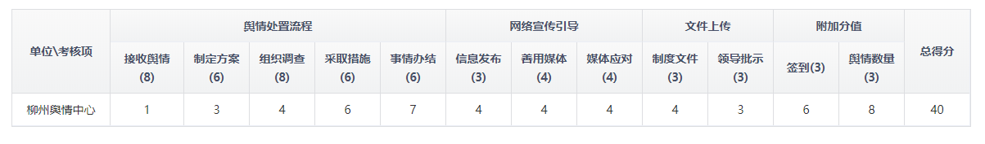

Json数据格式:

tabledata:[{

departmentName:'柳州舆情中心',

a:'1',

b:'3',

c:'4',

d:'6',

e:'7',

f:'4',

g:'4',

h:'4',

i:'4',

j:'3',

k:'6',

l:'8',

assessment:'40',

id:1

}],

tableHeadData:[

{

key:1,

label:'舆情处置流程',

prop:'',

children:[

{key:2,label:'接收舆情(8)',prop:'a'},

{key:3,label:'制定方案(6)',prop:'b'},

{key:4,label:'组织调查(8)',prop:'c'},

{key:5,label:'采取措施(6)',prop:'d'},

{key:6,label:'事情办结(6)',prop:'e'}

]

},{

key:7,

label:'网络宣传引导',

prop:'',

width:'',

children:[

{key:8,label:'信息发布(3)',prop:'f'},

{key:9,label:'善用媒体(4)',prop:'g'},

{key:10,label:'媒体应对(4)',prop:'h'}

]

},{

key:11,

label:'文件上传',

prop:'',

width:'',

children:[

{key:12,label:'制度文件(3)',prop:'i'},

{key:13,label:'领导批示(3)',prop:'j'}

]

},{

key:14,

label:'附加分值',

prop:'',

width:'',

children:[

{key:15,label:'签到(3)',prop:'k'},

{key:16,label:'舆情数量(3)',prop:'l'}

]

}

]

## 图表二

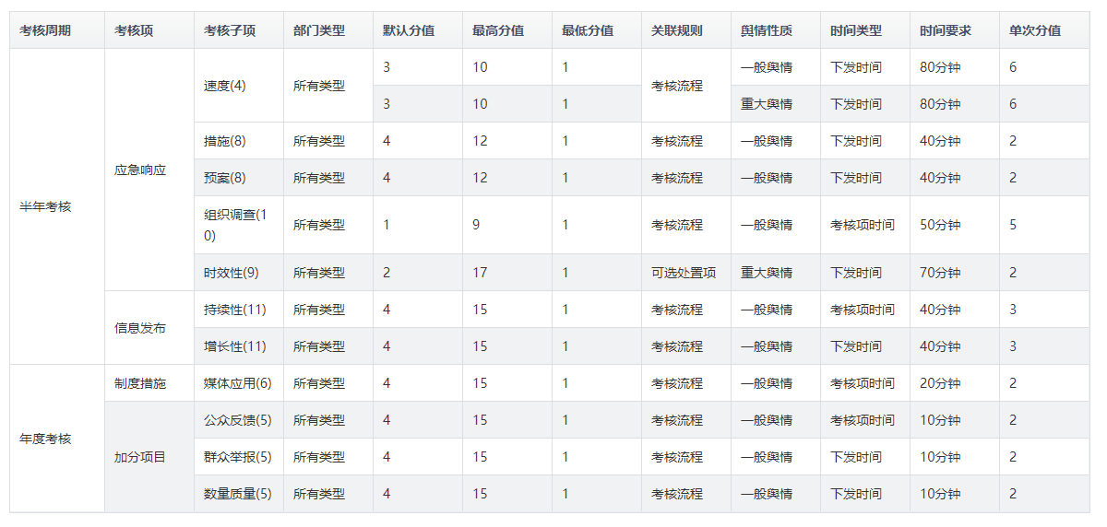

Json数据格式：

tableData: [

{

cycle: '半年考核',

items_parent:'应急响应',

items: '速度(4)',

type: '所有类型',

default_score: '3',

max_score: 10,

min_score:1,

association_rules:'考核流程',

public_opinion:'一般舆情',

time_type:'下发时间',

time_require:'80分钟',

single_score:'6'

},{

cycle: '半年考核',

items_parent:'应急响应',

items: '速度(4)',

type: '所有类型',

default_score: '3',

max_score: 10,

min_score:1,

association_rules:'考核流程',

public_opinion:'重大舆情',

time_type:'下发时间',

time_require:'80分钟',

single_score:'6'

},{

cycle: '半年考核',

items_parent:'应急响应',

items: '措施(8)',

type: '所有类型',

default_score: '4',

max_score: 12,

min_score:1,

association_rules:'考核流程',

public_opinion:'一般舆情',

time_type:'下发时间',

time_require:'40分钟',

single_score:'2'

},{

cycle: '半年考核',

items_parent:'应急响应',

items: '预案(8)',

type: '所有类型',

default_score: '4',

max_score: 12,

min_score:1,

association_rules:'考核流程',

public_opinion:'一般舆情',

time_type:'下发时间',

time_require:'40分钟',

single_score:'2'

},{

cycle: '半年考核',

items_parent:'应急响应',

items: '组织调查(10)',

type: '所有类型',

default_score: '1',

max_score: 9,

min_score:1,

association_rules:'考核流程',

public_opinion:'一般舆情',

time_type:'考核项时间',

time_require:'50分钟',

single_score:'5'

},{

cycle: '半年考核',

items_parent:'应急响应',

items: '时效性(9)',

type: '所有类型',

default_score: '2',

max_score: 17,

min_score:1,

association_rules:'可选处置项',

public_opinion:'重大舆情',

time_type:'下发时间',

time_require:'70分钟',

single_score:'2'

},{

cycle: '半年考核',

items_parent:'信息发布',

items: '持续性(11)',

type: '所有类型',

default_score: '4',

max_score: 15,

min_score:1,

association_rules:'考核流程',

public_opinion:'一般舆情',

time_type:'考核项时间',

time_require:'40分钟',

single_score:'3'

},{

cycle: '半年考核',

items_parent:'信息发布',

items: '增长性(11)',

type: '所有类型',

default_score: '4',

max_score: 15,

min_score:1,

association_rules:'考核流程',

public_opinion:'一般舆情',

time_type:'下发时间',

time_require:'40分钟',

single_score:'3'

},{

cycle: '年度考核',

items_parent:'制度措施',

items: '媒体应用(6)',

type: '所有类型',

default_score: '4',

max_score: 15,

min_score:1,

association_rules:'考核流程',

public_opinion:'一般舆情',

time_type:'考核项时间',

time_require:'20分钟',

single_score:'2'

},{

cycle: '年度考核',

items_parent:'加分项目',

items: '公众反馈(5)',

type: '所有类型',

default_score: '4',

max_score: 15,

min_score:1,

association_rules:'考核流程',

public_opinion:'一般舆情',

time_type:'考核项时间',

time_require:'10分钟',

single_score:'2'

},{

cycle: '年度考核',

items_parent:'加分项目',

items: '群众举报(5)',

type: '所有类型',

default_score: '4',

max_score: 15,

min_score:1,

association_rules:'考核流程',

public_opinion:'一般舆情',

time_type:'下发时间',

time_require:'10分钟',

single_score:'2'

},{

cycle: '年度考核',

items_parent:'加分项目',

items: '数量质量(5)',

type: '所有类型',

default_score: '4',

max_score: 15,

min_score:1,

association_rules:'考核流程',

public_opinion:'一般舆情',

time_type:'下发时间',

time_require:'10分钟',

single_score:'2'

}

],

column_row_offset: {

cycle: [8, 4],

items_parent:[6,2,1,3],

items: [2, 1, 1, 1, 1,1,1,1,1,1,1],

type: [2, 1, 1, 1, 1,1,1,1,1,1,1],

default_score: [1, 1, 1, 1, 1,1,1,1,1,1,1,1],

max_score:[1, 1, 1, 1, 1,1,1,1,1,1,1,1],

min_score:[1, 1, 1, 1, 1,1,1,1,1,1,1,1],

association_rules:[2, 1, 1, 1, 1,1,1,1,1,1,1],

public_opinion:[1, 1, 1, 1, 1,1,1,1,1,1,1,1],

time_type:[1, 1, 1, 1, 1,1,1,1,1,1,1,1],

time_require:[1, 1, 1, 1, 1,1,1,1,1,1,1,1],

single_score:[1, 1, 1, 1, 1,1,1,1,1,1,1,1],

},

now_col_row_num: {},

now_col_offset: {

}